Правила дорожнього руху для велосипедистів
Велосипедист, що рухається проїзною частиною, є повноправним учасником дорожнього руху! Він, відповідно, зобов'язаний знати й дотримуватися Правил дорожнього руху. Велосипедист може здійснювати будь-які маневри, не заборонені Правилами. Маневри на проїзній частині мають бути передбачуваними й зрозумілими іншими учасниками дорожнього руху.
Вимоги до велосипедистів, що рухаються по проїзній частині
1. Рухатися по проїзній частині на велосипедах дозволяється особам, що досягли 14-річного віку.
2. Велосипед повинен мати справні гальма, звуковий сигнал, бути обладнаним світловідбивачами: спереду білого, позаду червоного, по боках жовтогарячого кольору.
3. Велосипедисти повинні рухатися по велодоріжках, а якщо їх немає — по крайній правій смузі проїзної частини, в один ряд (також можна їздити по узбіччю). Виїжджати з крайньої правої смуги можна для виконання об’їзду перешкод (припаркованих машин, ям тощо.
4. Якщо велосипедна доріжка перетинає дорогу поза перехрестям, велосипедисти мають поступитися дорогою іншим транспортним засобам, що рухаються по дорозі.
5. Для руху по проїзній частині колони велосипедистів мають бути розділені на групи (до 10 велосипедистів у групі) з дистанцією 80–100 м між групами. Велосипедисти у групах повинні їхати один за одним, щоб не заважати іншим учасникам дорожнього руху.
6. Під час руху по проїзній частині, перед зупинкою, перестроюванням,
поворотом або розворотом велосипедисти зобов'язані подавати попереджувальні сигнали:
• поворот або перестроювання праворуч: витягнута права рука (мал. 1);
• поворот або перестроювання ліворуч: витягнута ліва рука (мал. 2);
• зупинка: піднята догори будь-яка рука (мал. 3).

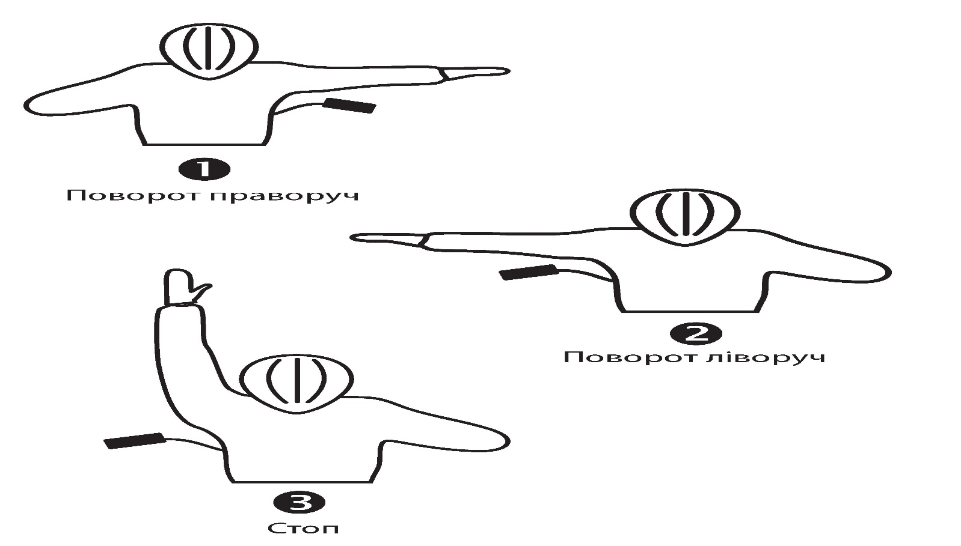
Велосипедистам забороняється:
1. Їздити, не тримаючись за кермо, знімати ноги з педалей.
2. Під час руху триматися за інший транспортний засіб.
3. Перевозити пасажирів, крім дітей у віці до 7 років (їх перевозять на додатковому сидінні, обладнаному надійно закріпленими підніжками).
4. Рухатись по тротуарах і пішохідних доріжках (крім дітей до 7 років на дитячих велосипедах під наглядом дорослих);
5. Повертати ліворуч або розвертатися на шляхах із трамвайним рухом і на тих шляхах, що мають більше однієї смуги для руху в даному напрямку. Отже, для здійснення лівого повороту потрібно:
а) проїхати перехрестя прямо, розвернутися в правому ряді пересічної дороги, за дозвільним сигналом світлофора знову проїхати перехрестя прямо; або
б) злізти з велосипеда й перейти дорогу по пішохідному переходу.
6. Рухатися по автомагістралях і дорогах для автомобілів, а також по проїзній частині, якщо поруч є велосипедна доріжка.
7. Рухатися по дорозі в темний час доби (і/або в умовах недостатньої видимості) без включеної фари й світловідбивачів.
8. Їздити по зустрічній смузі.
9. Буксирувати велосипеди.
10. Буксирувати причеп, не передбачений для експлуатації з велосипедом.
ПОРАДИ ТА РЕКОМЕНДАЦІЇ
1. Ніколи не ведіть телефонних розмов під час руху по проїзній частині. Якщо потрібно відповісти на дзвінок — зупиніться.
2. Не їздіть по проїзній частині з увімкненим плеєром і в навушниках.
3. Встановіть дзеркало на шолом/руль. Дзеркало дозволяє оцінити стан трафіку позаду, побачити автомобіль «на хвості» та інші «неприємності»,не випускаючи з уваги обстановку попереду. Дзеркало на шоломі краще — через більші можливості огляду.
4. Проїзджаючи повороти, розвилки й зупинки громадського транспорту, переконайтеся, що ніхто не намагається проскочити ліворуч або право руч від вас. Перший раз оцініть обстановку за 100 м до повороту, розвилки чи зупинки, другий раз — на відстані, достатній, щоб знизити швидкість до розвилки чи зупинки.
5. У щільному трафіку (займає всі смуги) краще уникати мостів і тунелів, віддаючи перевагу відгородженим узбіччям і об’їздам. Якщо ви рішуче налаштовані в’їхати в тунель або на міст, увімкніть усе світло, що є на велосипеді. На мостах не притирайтеся занадто близько до відбійника — здалеку ви візуально будете «зливатися» з ним.
6. Подавайте зрозумілі іншим сигнали у випадку виникнення невизначеної ситуації.
7. На перехрестях, зупиняючись на червоне світло, у щільному трафіку намагайтеся проїхати вперед, щоб вас побачили всі водії, які перебувають позаду. Старт синхронно з машиною, водій якої вас не бачить, у скутому автомобілями просторі може призвести до неприємних наслідків.
8. Рухаючись на зелений, завжди поглядайте у той бік, звідки щойно їхали автомобілі. Можливо, там несеться «джигіт», що хоче проскочити перехрестя, або водій, який не помітив червоного сигналу.
9. Будь-яка перепона на вашому шляху — привід для гальмування, але аж ніяк для різкого маневру. Зустрівши перепону — гальмуйте і проїжджайте її повільно, а не маневруйте по смузі.
10. Під час проїзду піску, калюж, трамвайних/залізничних колій міцно тримайте кермо — якщо воно буде ходити вільно, ви можете впасти.
11. Ви — учасник дорожнього руху. Тому навіть якщо вам не треба отримувати водійські права, вивчіть Правила дорожнього руху повністю, бо більшість маневрів ви маєте виконувати, як і водії автомобіля.

